Отчет по лабораторной работе №14

Дисциплина: Имитационное моделирование

Лобанова Полина Иннокентьевна

Содержание

# 1 Цель работы

Реализовать модель оформления заказов клиентов одним оператором, модель обслуживания двух типов заказов от клиентов в интернет-магазине и модель оформления заказов несколькими операторами.

# 2 Задание 1

1. В интернет-магазине заказы принимает один оператор. Интервалы поступления заказов распределены равномерно с интервалом 15 ± 4 мин. Время оформления заказа также распределено равномерно на интервале 10 ± 2 мин. Обработка поступивших заказов происходит в порядке очереди (FIFO). Требуется разработать модель обработки заказов в течение 8 часов.
2. Скорректируйте модель в соответствии с изменениями входных данных: интервалы поступления заказов распределены равномерно с интервалом 3.14 ± 1.7 мин; время оформления заказа также распределено равномерно на интервале 6.66 ± 1.7 мин. Проанализируйте отчёт, сравнив результаты с результатами предыдущего моделирования.
3. Проанализируйте отчёт и гистограмму по результатам моделирования.

# 3 Выполнение лабораторной работы

1. Для задания равномерного распределения поступления заказов использовала блок GENERATE, для задания равномерного времени обслуживания (задержки в системе) — ADVANCE. Для моделирования ожидания заявок клиентов в очереди использовала блоки QUEUE и DEPART, в которых в качестве имени очереди указала operator_q. Для моделирования поступления заявок для оформления заказов к оператору использовала блоки SEIZE и RELEASE с параметром operator — имени «устройства обслуживания». Требуется, чтобы модельное время было 8 часов. Соответственно, параметр блока GENERATE — 480. Работа программы начинается с оператора START с начальным значением счётчика завершений, равным 1; заканчивается — оператором TERMINATE с параметром 1, что задаёт ординарность потока в модели.

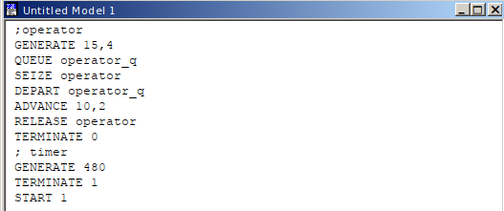

*Модель оформления заказов клиентов одним оператором*

1. Запустила симуляцию и проанализировала отчет.

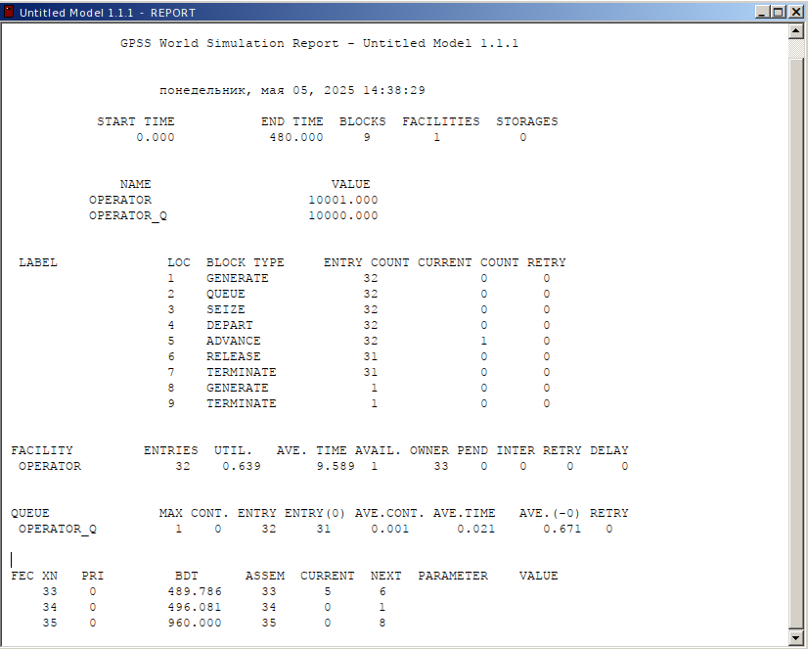

*Отчёт по модели оформления заказов в интернет-магазине*

1. Скорректировала модель в соответствии с изменениями входных данных: интервалы поступления заказов распределены равномерно с интервалом 3.14 ± 1.7 мин; время оформления заказа также распределено равномерно на интервале 6.66 ± 1.7 мин.

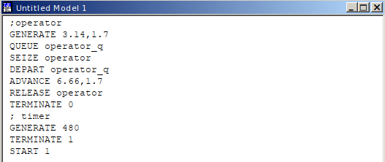

*Модель оформления заказов клиентов одним оператором с измененным временем*

1. Проанализировала отчёт, сравнив результаты с результатами предыдущего моделирования.

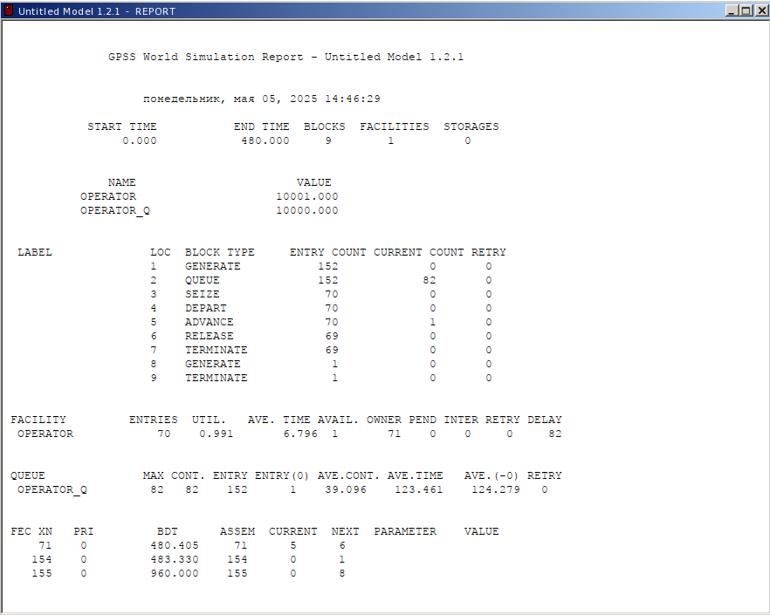

*Отчёт по модели оформления заказов в интернет-магазине с измененным временем*

1. Требовалось построить гистограмму распределения заявок, ожидающих обработки в очереди в примере из предыдущего упражнения. Для построения гистограммы сформировала таблицу значений заявок в очереди, записываемых в неё с определённой частотой.

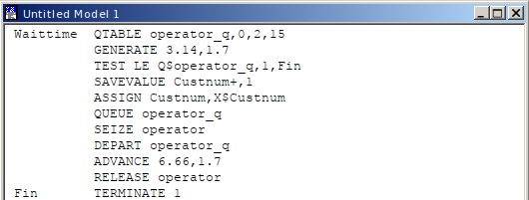

*Построение гистограммы распределения заявок в очереди*

1. Проанализировала отчёт и гистограмму по результатам моделирования.

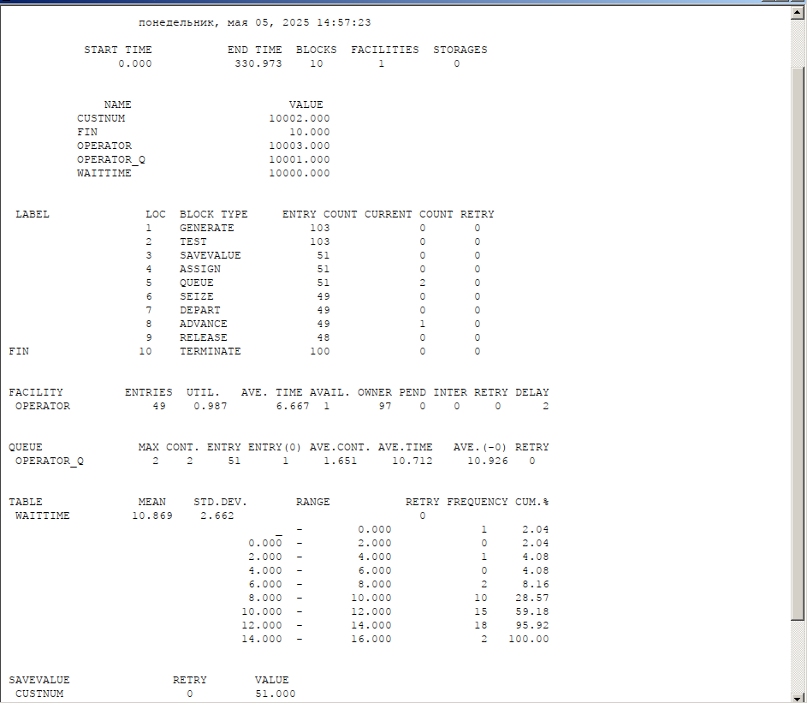

*Отчет по построению гистограммы распределения заявок в очереди*

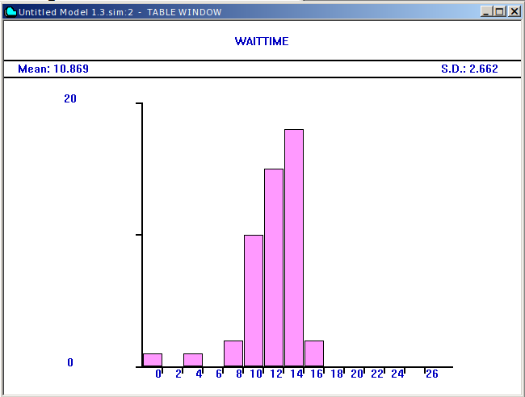

*Гистограмма распределения заявок в очереди*

# 4 Задание 2

1. В интернет-магазин к одному оператору поступают два типа заявок от клиентов — обычный заказ и заказ с оформление дополнительного пакета услуг. Заявки первого типа поступают каждые 15 ± 4 мин. Заявки второго типа — каждые 30 ± 8 мин. Оператор обрабатывает заявки по принципу FIFO («первым пришел — первым обслужился»). Время, затраченное на оформление обычного заказа, составляет 10 ± 2 мин, а на оформление дополнительного пакета услуг — 5 ± 2 мин. Требуется разработать модель обработки заказов в течение 8 часов, обеспечив сбор данных об очереди заявок от клиентов.
2. Скорректируйте модель так, чтобы учитывалось условие, что число заказов с дополнительным пакетом услуг составляет 30% от общего числа заказов. Используйте оператор TRANSFER. Проанализируйте отчёт.

# 5 Выполнение лабораторной работы

1. Реализовала отличие в оформлении обычных заказов и заказов с дополнительным пакетом услуг. Такую систему можно промоделировать с помощью двух сегментов. Один из них моделирует оформление обычных заказов, а второй — заказов с дополнительным пакетом услуг. В каждом из сегментов пара QUEUE–DEPART должна описывать одну и ту же очередь, а пара блоков SEIZE–RELEASE должна описывать в каждом из двух сегментов одно и то же устройство и моделировать работу оператора.

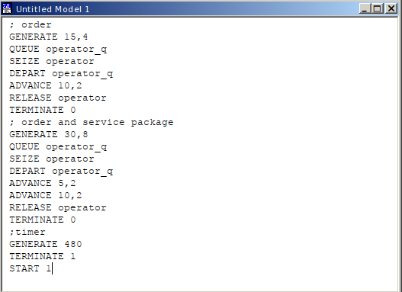

*Модель обслуживания двух типов заказов от клиентов в интернет-магазине*

1. Проанализировала полученный отчёт.

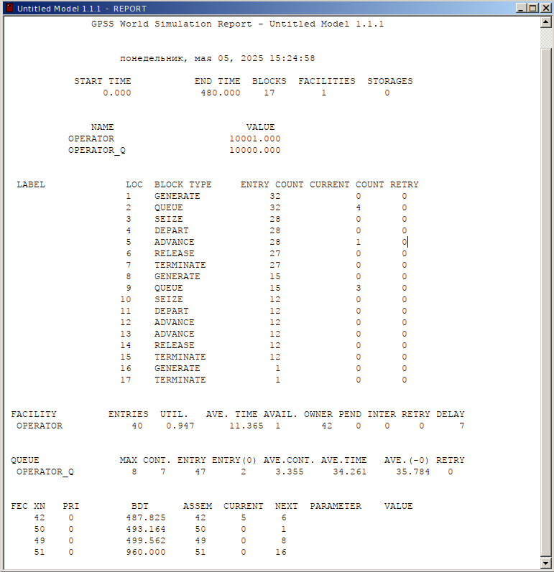

*Отчёт по модели оформления заказов двух типов*

1. Скорректировала модель так, чтобы учитывалось условие, что число заказов с дополнительным пакетом услуг составляет 30% от общего числа заказов. Использовала оператор TRANSFER.

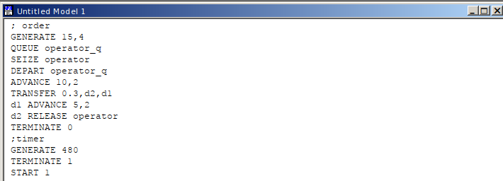

*Модель обслуживания двух типов заказов от клиентов в интернет-магазине с учетом, что число заказов с дополнительным пакетом услуг составляет 30% от общего числа заказов.*

1. Проанализировала отчет.

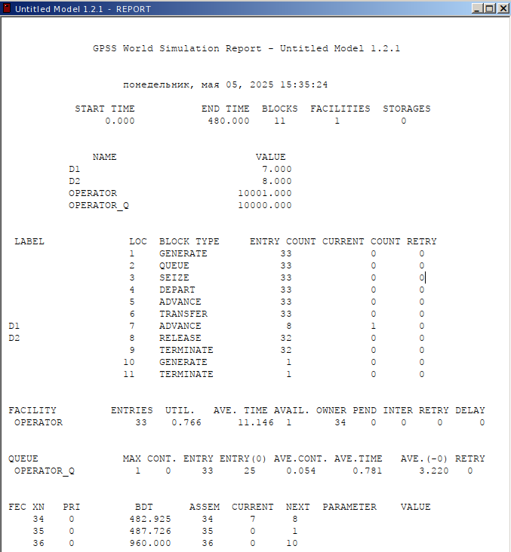

*Отчёт по модели оформления заказов двух типов с учетом, что число заказов с дополнительным пакетом услуг составляет 30% от общего числа заказов.*

# 6 Задание 3

1. В интернет-магазине заказы принимают 4 оператора. Интервалы поступления заказов распределены равномерно с интервалом 5 ± 2 мин. Время оформления заказа каждым оператором также распределено равномерно на интервале 10 ± 2 мин. Обработка поступивших заказов происходит в порядке очереди (FIFO). Требуется определить характеристики очереди заявок на оформление заказов при условии, что заявка может обрабатываться одним из 4-х операторов в течение восьмичасового рабочего дня.
2. Измените модель: требуется учесть в ней возможные отказы клиентов от заказа — когда при подаче заявки на заказ клиент видит в очереди более двух других заявок, он отказывается от подачи заявки, то есть отказывается от обслуживания (используйте блок TEST и стандартный числовой атрибут Qj текущей длины очереди j). Проанализируйте отчёт изменённой модели.

# 7 Выполнение лабораторной работы

1. Реализовала модель, разделив на сегменты.

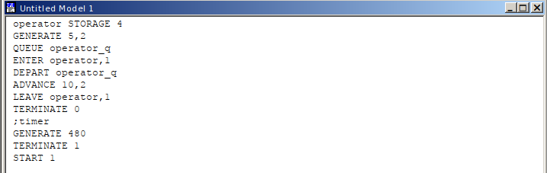

*Модель оформления заказов несколькими операторами.*

1. После запуска проанализировала отчет.

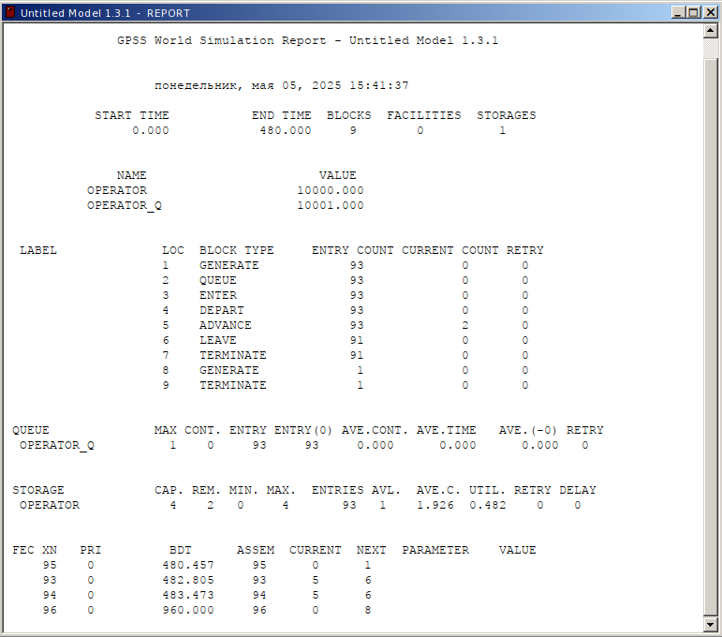

*Отчёт по модели оформления заказов несколькими операторами.*

1. Изменила модель: учла в ней возможные отказы клиентов от заказа — когда при подаче заявки на заказ клиент видит в очереди более двух других заявок, он отказывается от подачи заявки, то есть отказывается от обслуживания.

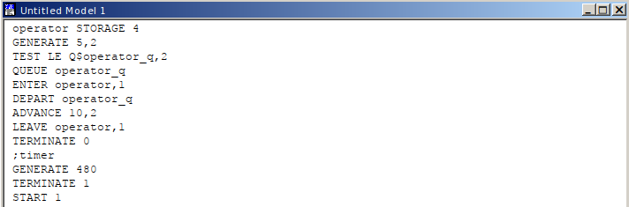

*Модель оформления заказов несколькими операторами с учетом возможных отказов клиентов.*

1. Проанализировала отчёт изменённой модели.

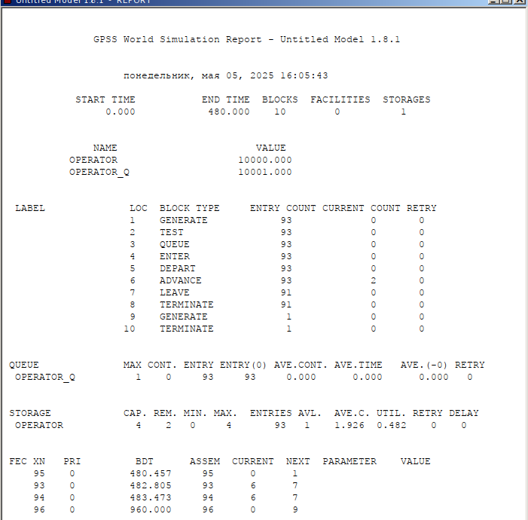

*Отчёт по модели оформления заказов несколькими операторами с учетом возможных отказов клиентов.*

# 8 Выводы

Я реализовала модель оформления заказов клиентов одним оператором, модель обслуживания двух типов заказов от клиентов в интернет-магазине и модель оформления заказов несколькими операторами.

# Список литературы